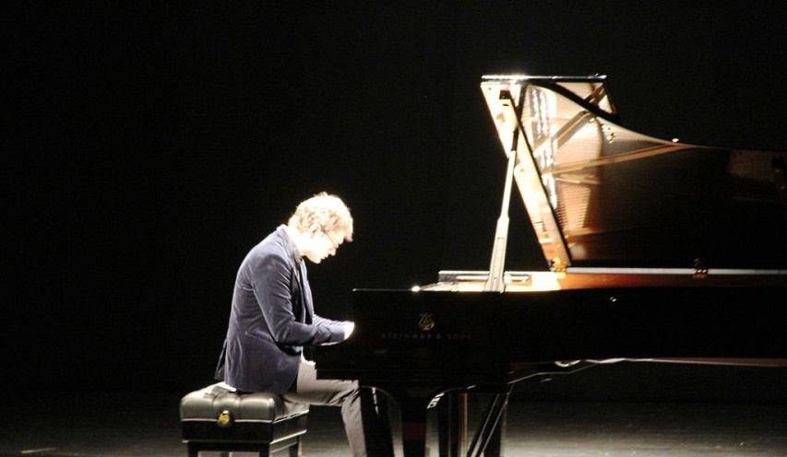
Класс от Маэстро!
31 января на сцене Орского драматического театра имени А. Пушкина состоялся концерт известного пианиста Ивана Рудина. На мероприятие пригласили студентов, учащихся и педагогов музыкальных учреждений Оренбургской области.
Весь концерт представлял из себя переплетение чтения классической
поэзии и игры на рояле. Зрители успели заметить, как лиричное настроение в самом начале выступления плавно перетекало в чувственное и очень эмоциональное выражение настроения. Прозвучали трансцендентные этюды Ференца Листа в чередовании с чтением произведений А. С. Пушкина и М. Ю. Лермонтова.
Было видно, что Иван Рудин будто бы становился единым целым со своим инструментом. Финальные аккорды не сразу заставляли зрителей бурно аплодировать — несколько секунд зал в звенящей тишине приходил в себя.
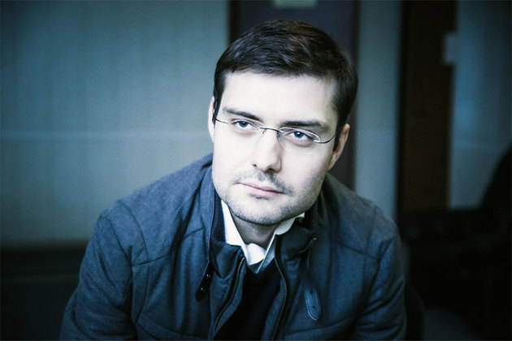
В 5 лет Иван Рудин поступил в Московскую среднюю специальную музыкальную школу имени Гнесиных (класс известного педагога Т. А. Зеликман). В 11 лет состоялся его дебют с оркестром, а с 12 лет пианист начал активную концертную деятельность, выступая в городах России и многих стран мира. В 15 лет Иван Рудин становится стипендиатом Благотворительного Фонда Владимира Крайнева.
Окончил МССМШ им. Гнесиных, Московскую Государственную консерваторию им. П. И. Чайковского (класс профессора Л. Н. Наумова), аспирантуру (класс профессора С. Л. Доренского). Лауреат Первых премий конкурса камерных ансамблей в Москве и Международного конкурса пианистов в Испании; Третьей премии Международного конкурса им. Т. Лешетицкого (Тайвань, 2000 г.); Второй премии Международного конкурса пианистов г. Комо (Италия, 2007 г.), Международного конкурса пианистов в Алма-Ате (Казахстан, 2008 г.) и Международного конкурса Гран-при «Мария Каллас» (Греция, 2010 г.).
С 2001 года – руководитель ежегодного Международного музыкального фестиваля «ArsLonga» в Москве. Ассистент профессора Владимира Троппа в РАМ им. Гнесиных. С 2012 по 2015 стажировался у проф. Евгения Королева в Высшей школе музыки и театра Гамбурга (Германия).
1 февраля на сцене Орского колледжа состоялся мастер-класс от Ивана Рудира. На сцене побывали студенты колледжа, которые получили массу полезных советов от маэстро. Своими советами Иван Рудин помог студентам избавиться от возможных ошибок в работе над произведением. Приятно, что в этот вечер в зале присутствовало много молодёжи – не только начинающих музыкантов, но и просто любителей.
Мероприятия прошли в рамках проекта «Класс от маэстро», реализуемого Благотворительным фондом «Искусство, наука и спорт» им. А. Усманова с целью развития музыкального образования в России. Благодаря проекту «Класс от маэстро» педагоги и учащиеся в регионах получают возможность знакомиться с творчеством ведущих исполнителей и преподавателей России и участвовать в мастер-классах.
Автор статьи Настя Нюникова

